Министерство образования Республики Беларусь

Учреждение образования

«Белорусский государственный университет

информатики и радиоэлектроники»

Факультет компьютерных систем и сетей

Кафедра информатики

Дисциплина: Конструирование программ

Отчёт по лабораторной работе №6

ОБРАБОТКА СИМВОЛЬНЫХ ДАННЫХ

Студент Власенко Т.П.

Принимающий Романюк М.В.

Минск 2022

**СОДЕРЖАНИЕ**

1 Цель работы 3

2 Задание 4

3 Результат выполнения 5

4 Вывод 6

**1 ЦЕЛЬ РАБОТЫ**

1. Ознакомиться с директивами определения данных, изучить команды пересылки данных и передачи управления, изучить строчные операции и прерывания консольного ввода-вывода высокого уровня.

2 ЗАДАНИЕ

Вариант 7. Удалить заданное слово в строке.

Листинг 1 ­– Код программы

isVoid proc

xor cx, cx

mov cl, bufferForString+1

xor bx, bx

cmp cl, 0h

je error

mov si, offset bufferForString+2

isVoidLoop:

mov al, [si]

cmp al, 20h

je PlusSpace

jmp skip

PlusSpace:

inc bx

skip:

inc si

loop isVoidLoop

cmp bl, bufferForString+1

je error

jmp return

error:

mov dx, offset errorStr

mov ah, 9h

int 21h

jmp reenter

return:

ret

isVoid endp

3 РЕЗУЛЬТАТ ВЫПОЛНЕНИЯ

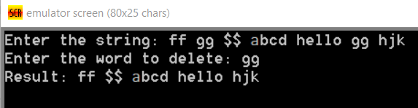

Рисунок 1 – Результат работы программы

4 ВЫВОД

Таким образом, была создана ассемблерная программа, которая удаляет заданное слово во введенной строке.